Univerzitet u Beogradu
Fakultet organizacionih nauka
Katedra za elektronsko poslovanje

Veb aplikacija za prodaju ulaznica
Rbr | Ime | Prezime | Broj indeksa
1. | Bogdan | Gojgić | 0319/2021
2. | Kosta | Špica | 0169/2019
3. | Ognjen | Milinković | 0028/2022
Mentor |  | Aleksandar Joksimović
GitHub link |  | git@github.com:boki37/Apl-prodaja-ulaznica.git
Contents
1. Korisnički zahtev 4
1.1. Verbalni opis za izabranu temu 4
Kratak uvod u problem i motivaciju 4
Opis ciljeva aplikacije 4
Opis ciljne grupe korisnika 4
Sažet pregled funkcionalnosti koje aplikacija omogućava 4
1.2. Funkcionalni zahtevi 5
1.3. Nefunkcionalni zahtevi 5
1.4. Uloge nad sistemom i permisije 6
2. Opis sistema 7
2.1. Opis slučajeva korišćenja (Use Case opis) 7
• Use Case Opisi 7
o UC1 – Pregled događaja 7
o UC2 – Registracija 8
o UC3 – Login korisnika 8
o UC4 – Kupovina ulaznice 9
o UC5 – Pregled kupljenih ulaznica 9
o UC6 – Otkazivanje ulaznice 9
o UC7 – Dodavanje događaja 10
o UC8 – Izmena događaja 10
o UC9 – Brisanje događaja 10
2.2. Arhitektura aplikacije 11
o Frontend sloj 11
o Backend sloj 11
o Sloj baze podataka 11
o Eksterni servisi 12
o Tok komunikacije između komponenti 12
2.3. Opis procesa slučajeva korišćenja (Dijagrami sekvenci) 17
2.4. Model podataka – PMOV ili Dijagram klasa 18
3. Predlog tehnologija koje će biti korišćene 18
3.1. Frontend 19
3.2. Backend 19
3.3. Baza podataka 19
3.4. Integracije 19
3.5. DevOps 19

Korisnički zahtev

Verbalni opis za izabranu temu

Kratak uvod u problem i motivaciju

Ljudi žele da kupe ulaznice za neki događaj, na primer za koncert ili za bioskop. Žele unapred da rezervišu ulaznice, ali ne žele da troše vreme da otputuju sve do određene lokacije kako bi kupili ulaznice. Na sreću postoji aplikacija koja omogućava da kupuju ulaznice, a da pri tome ne putuju do neke lokacije da kupe ulaznice.

Opis ciljeva aplikacije
Cilj ove aplikacije je:
- Ljudi budu u mogućnosti da kupe ulaznice unapred a da ne putuju negde drugde da bi je kupili.
- Da korisnici znaju koji događaji se dešavaju i informacije o tim događajima.
- Omogući bezbedno kupovanje ulaznica.

Opis ciljne grupe korisnika
- Admin: upravlja kupcima koji koriste aplikaciju, događajima i sistemskim operacijama
- Kupac: kupuje ulaznice, prati događaje
- Organizator: održava aplikaciju, upravlja događaje i prati tok kupovine ulaznica

Sažet pregled funkcionalnosti koje aplikacija omogućava
- Preko ove aplikacije, korisnici mogu da se kupe ulaznice za različite događaje kao na primer koncerti ili bioskopi. Moguće je da se izmene ulaznice I da se obriše kupovina ulaznice.
- Takođe ova aplikacija služi da prikaže koji se svi događaji dešavaju i na kojoj lokaciji i u koje vreme se dešava.
- Dodavanje, izmena i izbacivanje događaja.
- Praćenje kupovine ulaznica.
- Autentikacija i autorizacija korisnika sa 3 različite uloge.

Funkcionalni zahtevi
- Registracija korisnika: Korisnik može da napravi nalog putem API zahteva tako što piše podatke o svom korisničkom imenu, email adresi, lozinci i broju telefona.
- Login korisnika: Korisnik se može ulogovati putem API zahteva tako što podatke o email adresi/korisničkom imenu i lozinci.
- Logout korisnika: Korisnik se može izlogovati putem API zahteva/ logout.
- Izbor događaja: Korisnik može da izabere koji događaji se dešavaju putem API zahteva tako što izabere koji tip događaja želi da vidi
- Prikaz događaja: Korisnik može dobiti informacije o događaju putem API gde šalje ID događaja koji želi da vidi. Kao odgovor, dobija podatke o mestu održavanaja događaja, vremenu održavanja događaja, da li je još moguće da se rezervišu ulaznice i ceni ulaznice.
- Kupovina ulaznice: Korisnik može da kupi ulaznicu putem API zahteva gde šalje ID ulaznice koju želi da kupi.
- Izmena ulaznice: Korisnik može da izmeni koju ulaznicu želi da kupi putem API zahteva gde šalje novi ID ulaznice koji želi da kupi
- Otkazivanje plaćanja ulaznice: Korisnik može da otkaže kupovinu ulaznice putem API zahteva gde šalje ID ulaznice koju želi da otkaže kupovinu.
- Prikaz kupljenih ulaznica: Korisnik može videti sve ulaznice koje je kupio putem API zahteva, gde šalje ID ulaznice i korisnika
- Dodavanje događaja: Admin može da doda događaje u aplikaciji putem API zahteva gde šalje novi ID događaja u kojoj se popunjavaju sve potrebne informacije o tom novom događaju kako bi događaj mogao da se pojavi u aplikaciji.
- Izbacivanje događaja: Admin može da izbaci događaje iz aplikacije putem API zahteva gde šalje ID događaja koji želi da izbaci.
- Izmena događaja: Admin može da izmeni događaje u aplikaciji putem API zahteva gde šalje ID događaja koji želi da izmeni.

Nefunkcionalni zahtevi

- Performanse: Vreme odziva korisniku treba da odgovori u intervalu manjeg od 10 sekundi od momenta kada je korisnik tražio zahtev. Maksimalan broj korisnika koji može da koristi ovu aplikaciju u trenutku je 1,000.

- Bezbednost: Autentifikacija za korisnike se vrši tako što pošalju broj svog mobilnog telefona kako bi primili poruku sa kodom koji treba uneti kako bi mogli bezbedno ulogovati na aplikaciju. Svi podaci se šalju preko HTTPS. Autorizacija se bazira na globalnoj ulozi korisnika(Admin, Kupac, Organizator).

- Pouzdanost i dostupnost: Ova aplikacija je veoma pouzdana I ima redovan backup. Baza podataka je konsistentna. Aplikacija je dostupna svim ljudima bilo kog pola, ali trebaju da imaju uzrast od barem 13 godina kako bi koristili ovu aplikaciju.

- Upotrebljivost: Prema UX/UI principima, moguće je da se ostavi feedback za ovu aplikaciju. Interfejs je jasan i lak za korišćenje. Aplikacija podržava 5 jezika: srpski, engleski, nemački, italijanski i hrvatski jezik.

- Održavanje i skalabilnost: Sistem mora omogućiti dodavanje novih korisnika i događaja a da performansa ne padne. Kod treba da bude modularan i testabilan.

- Portabilnost: Ova aplikacija se koristi preko World Wide Web. Ne samo što može da se koristi na računarima i laptopovima, može da se koristi i preko mobilnih telefona, uključuljući i Android i iOS. Aplikaciju je moguće koristiti preko različitih web browsera kao Google Chrome, Internet Explorer, Opera...

Uloge nad sistemom i permisije

Admin

Dozvoljene funkcije: Može da doda događaje na aplikaciji da im dodeli opise i takođe može da obriše događaje. Takođe može da modifikuje izgled I strukturu aplikacije.
Ograničenja: Nema ograničenja.
Prava pristupa podacima: Može da pristupi podacima svih korisnika aplikacije i takođe može da pristupi svojim podacima.
Kupac

Dozvoljene funkcije: Može da gleda strane na aplikaciji I da kupuje ulaznice, izmeni ulaznice i izbriše kupljene ulaznice.
Ograničenja: Ne može da da doda događaje na aplikaciji da im dodeli opise i takođe ne može da obriše događaje. Takođe ne može da modifikuje izgled I strukturu aplikacije.
Prava pristupa podacima: Jedino može da pristupi svojim podacima kada se bude ulogovao.
Organizator

Dozvoljene funkcije: Odobrava koji događaji će se dešavati I određivati cene ulaznica. Pregled kako kupovina ulaznica ide.
Ograničenja: Ne može da pravi izmene na aplikaciji.
Prava pristupa podacima: Može da pristupi podacima svih korisnika aplikacije i takođe može da pristupi svojim podacima.

Opis sistema

Opis slučajeva korišćenja (Use Case opis)
Prikazati dijagram slučajeva korišćenja za svaki tip korisnika.
Za svaki od slučajeva korišćenja:
- Ime slučaja
- Glavne uloge (akteri)
- Kratak opis
- Preduslovi
- Glavni tok
- Alternativni tokovi
- Postuslovi

Use Case Opisi

UC1 – Pregled događaja
Akteri: Guest (Neregistrovani korisnik)
Kratak opis: Korisnik pregleda listu dostupnih događaja.
Preduslovi: Sistem je dostupan.
Glavni tok:
1. Korisnik otvara aplikaciju.
2. Sistem prikazuje listu događaja.
3. Korisnik može filtrirati ili pregledati detalje događaja.
Alternativni tokovi:
- Ako nema događaja, sistem prikazuje poruku.
Postuslovi: Nema promena u sistemu.

UC2 – Registracija
Akteri: Guest
Kratak opis: Korisnik kreira novi nalog.
Preduslovi: Korisnik nije registrovan.
Glavni tok:
1. Korisnik ulazi na formu za registraciju.
2. Unosi potrebne podatke.
3. Sistem proverava validnost.
4. Naloga se kreira.
Alternativni tokovi:
- Podaci već postoje.
- Pogrešan format.
Postuslovi: Novi nalog je kreiran.

UC3 – Login korisnika
Akteri: User
Kratak opis: Korisnik se prijavljuje.
Preduslovi: Postoji nalog.
Glavni tok:
1. Korisnik unosi email i lozinku.
2. Sistem proverava podatke.
3. Pristup je odobren.
Alternativni tokovi:
- Pogrešna lozinka.
Postuslovi: Korisnik je ulogovan.

UC4 – Kupovina ulaznice
Akteri: User
Kratak opis: Kupovina ulaznice.
Preduslovi: Korisnik je ulogovan; ulaznice dostupne.
Glavni tok:
1. Korisnik bira događaj.
2. Klikne na kupovinu.
3. Potvrđuje kupovinu.
4. Sistem kreira ulaznicu.
Alternativni tokovi:
- Nema slobodnih mesta.
Postuslovi: Kreirana ulaznica.

UC5 – Pregled kupljenih ulaznica
Akteri: User
Kratak opis: Prikaz kupljenih ulaznica.
Preduslovi: Korisnik ulogovan.
Glavni tok:
1. Korisnik otvara svoj profil.
2. Bira 'Moje ulaznice'.
3. Sistem prikazuje listu.
Alternativni tokovi:
- Korisnik nema ulaznica.
Postuslovi: Nema promena.

UC6 – Otkazivanje ulaznice
Akteri: User
Kratak opis: Otkazivanje kupljene ulaznice.
Preduslovi: Korisnik ima ulaznicu, otkazivanje dozvoljeno.
Glavni tok:
1. Korisnik otvara listu ulaznica.
2. Bira ulaznicu.
3. Klikne 'Otkaži'.
4. Sistem potvrđuje i briše ulaznicu.
Alternativni tokovi:
- Događaj ne dozvoljava otkazivanje.
Postuslovi: Ulaznica je uklonjena.

UC7 – Dodavanje događaja
Akteri: Admin
Kratak opis: Administratorsko dodavanje događaja.
Preduslovi: Admin je ulogovan.
Glavni tok:
1. Admin otvara panel.
2. Unosi podatke o događaju.
3. Sistem kreira događaj.
Alternativni tokovi:
- Nevalidni podaci.
Postuslovi: Događaj dodat.

UC8 – Izmena događaja
Akteri: Admin
Kratak opis: Menjanje postojećeg događaja.
Preduslovi: Događaj postoji.
Glavni tok:
1. Admin bira događaj.
2. Menja podatke.
3. Sistem ažurira zapis.
Alternativni tokovi:
- Nevalidan unos.
Postuslovi: Podaci su ažurirani.

UC9 – Brisanje događaja
Akteri: Admin
Kratak opis: Brisanje događaja.
Preduslovi: Admin ulogovan, događaj aktivan.
Glavni tok:
1. Admin bira događaj.
2. Klikne obriši.
3. Potvrdi akciju.
4. Sistem uklanja događaj.
Alternativni tokovi:
- Postoje aktivne rezervacije.
Postuslovi: Događaj uklonjen.

Arhitektura aplikacije
Aplikacija za prodaju ulaznica je projektovana kao višeslojna web aplikacija (three-tier architecture), koja omogućava jasnu podelu odgovornosti između korisničkog interfejsa, serverske logike i baze podataka. Ovakav pristup omogućava bolju skalabilnost, bezbednost i lakše održavanje sistema.
Arhitektura sistema sastoji se od sledećih komponenti:
- Frontend (klijentska aplikacija)
- Backend (serverska aplikacija – REST API)
- Baza podataka
- Eksterni servisi

Frontend sloj
Frontend predstavlja klijentski deo aplikacije koji korisnici koriste putem web pregledača na desktop ili mobilnim uređajima. Aplikacija je realizovana kao Single Page Application (SPA), čime se obezbeđuje brzo učitavanje stranica i bolja korisnička interakcija.
Frontend je zadužen za prikaz liste događaja, detalja o događajima, registraciju i prijavu korisnika, kupovinu i pregled ulaznica, kao i administratorski panel za upravljanje događajima.

Backend sloj
Backend predstavlja serversku komponentu aplikacije koja implementira poslovnu logiku sistema. Komunikacija između frontenda i backenda se ostvaruje putem REST API-ja, korišćenjem HTTP metoda i JSON formata podataka.
Backend je odgovoran za obradu zahteva korisnika, autentifikaciju i autorizaciju, validaciju podataka, upravljanje događajima i ulaznicama, kao i komunikaciju sa bazom podataka.

Sloj baze podataka
Baza podataka predstavlja centralno mesto za čuvanje svih podataka u sistemu. U bazi se čuvaju informacije o korisnicima, događajima, ulaznicama i kupovinama. Relacioni model baze omogućava jasno definisane veze između entiteta, čime se osigurava integritet i konzistentnost podataka.

Eksterni servisi
Aplikacija je povezana sa eksternim servisima koji omogućavaju dodatne funkcionalnosti. Email servisi se koriste za slanje potvrda registracije, obaveštenja o kupovini ulaznica i sistemskih poruka korisnicima. Autentifikacioni mehanizmi omogućavaju bezbedan pristup aplikaciji.

Tok komunikacije između komponenti
Korisnik putem web pregledača pristupa frontend aplikaciji i izvršava određene akcije, kao što su pregled događaja ili kupovina ulaznica. Frontend zatim šalje HTTP zahteve backend serveru putem REST API-ja. Backend obrađuje zahteve, komunicira sa bazom podataka i vraća odgovor frontend aplikaciji, koja zatim prikazuje odgovarajuće informacije korisniku.

Metod | Ruta | Opis
POST | /register | Registracija novog korisnika
POST | /login | Login korisnika
POST | /logout | Logout korisnika
GET | /api/see-events/{id} | Prikaz tipa događaja
GET | /api/show-events/{id} | Prikaz događaja
BUY | /api/buy-ticket/{id} | Kupovina ulaznice događaja
PATCH | /api/edit-ticket/{id} | Izmena kupovine ulaznice događaja
DELETE | /api/delete-ticket/{id} | Brisanje kupovine ulaznice događaja
GET | /api/show-bought-tickets/{ticket_id}{user_id} | Prikaz svih kupljenih ulaznica
ADD | /api/add-events | Dodaj događaj
DELETE | /api/delete-events/{id} | Izbriši događaj
PATCH | /api/events/{id} | Izmeni događaj

Rest API
Opis funkcije | Registracija novog korisnika
HTTP metoda | POST
URL | /register
URL parametri | (nema)
HTTP body parametri
Format HTTP body parametri | JSON
Izlazni parametri
Format izlaznih parametara | application/json

Opis funkcije | Login korisnika
HTTP metoda | POST
URL | /login
URL parametri | (nema)
HTTP body parametri
Format HTTP body parametri | JSON
Izlazni parametri
Format izlaznih parametara | application/json

Opis funkcije | Logout korisnika
HTTP metoda | POST
URL | /logout
URL parametri | (nema)
HTTP body parametri
Format HTTP body parametri | JSON
Izlazni parametri
Format izlaznih parametara | application/json

Opis funkcije | Prikaz tipa događaja
HTTP metoda | GET
URL | /api/see-events
URL parametri | ?event_id=8
HTTP body parametri
Format HTTP body parametri | JSON
Izlazni parametri
Format izlaznih parametara | application/json

Opis funkcije | Prikaz događaja
HTTP metoda | GET
URL | /api/show-events
URL parametri | ?id_event=8
HTTP body parametri
Format HTTP body parametri | JSON
Izlazni parametri
Format izlaznih parametara | application/json

Opis funkcije | Kupovina ulaznice događaja
HTTP metoda | BUY
URL | /api/buy-enterance
URL parametri | ?ticket_id=9
HTTP body parametri
Format HTTP body parametri | JSON
Izlazni parametri
Format izlaznih parametara | application/json

Opis funkcije | Izmena kupovine ulaznice događaja
HTTP metoda | PATCH
URL | /api/edit-enterence/
URL parametri | ?ticket_id=9
HTTP body parametri
Format HTTP body parametri | JSON
Izlazni parametri
Format izlaznih parametara | application/json

Opis funkcije | Brisanje kupovine ulaznice događaja
HTTP metoda | DELETE
URL | /api/delete-ticket
URL parametri | ?ticket=9
HTTP body parametri
Format HTTP body parametri | JSON
Izlazni parametri
Format izlaznih parametara | application/json

Opis funkcije | Prikaz svih kupljenih ulaznica
HTTP metoda | GET
URL | /api/show-bought-tickets
URL parametri | ?ticket_id=9&user_id=6
HTTP body parametri
Format HTTP body parametri | JSON
Izlazni parametri
Format izlaznih parametara | application/json

Opis funkcije | Dodavanje događaja
HTTP metoda | ADD
URL | /api/add-event
URL parametri | ?event_id=8
HTTP body parametri
Format HTTP body parametri | JSON
Izlazni parametri
Format izlaznih parametara | application/json

Opis funkcije | Izmena događaja
HTTP metoda | PATCH
URL | /api/event/
URL parametri | ?event_id=8
HTTP body parametri
Format HTTP body parametri | JSON
Izlazni parametri
Format izlaznih parametara | application/json

Opis funkcije | Brisanje događaja
HTTP metoda | DELETE
URL | /api/delete-event
URL parametri | ?event_id=8
HTTP body parametri
Format HTTP body parametri | JSON
Izlazni parametri
Format izlaznih parametara | application/json

Opis procesa slučajeva korišćenja (Dijagrami sekvenci)
Za nekoliko ključnih funkcionalnosti projekta prikazati odgovarajuće dijagrame sekvenci.
Registracija korisnika
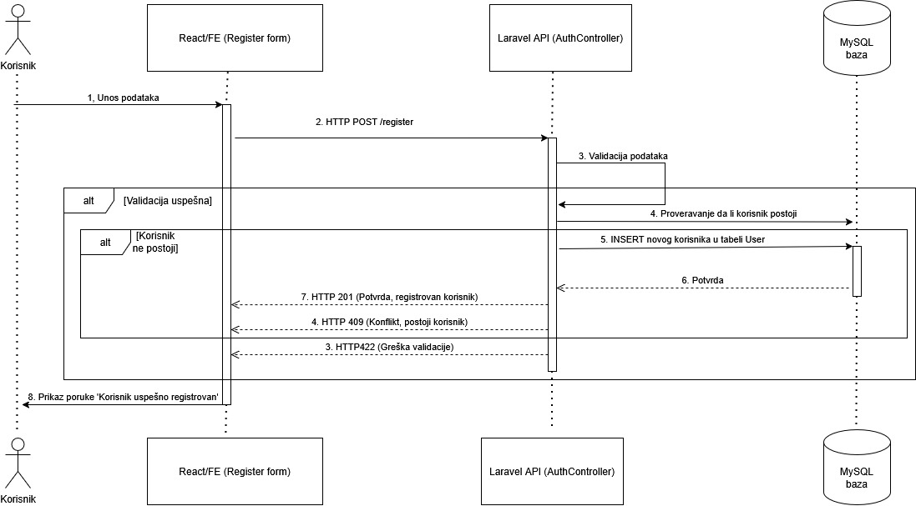
Dodavanje događaja
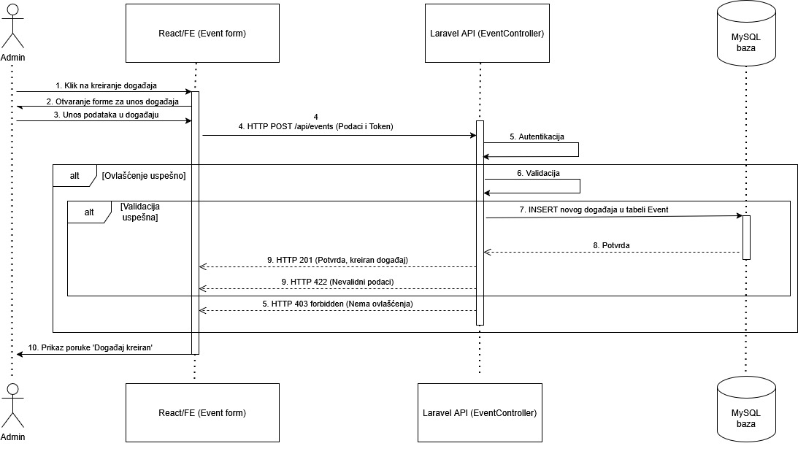
Uređivanje događaja
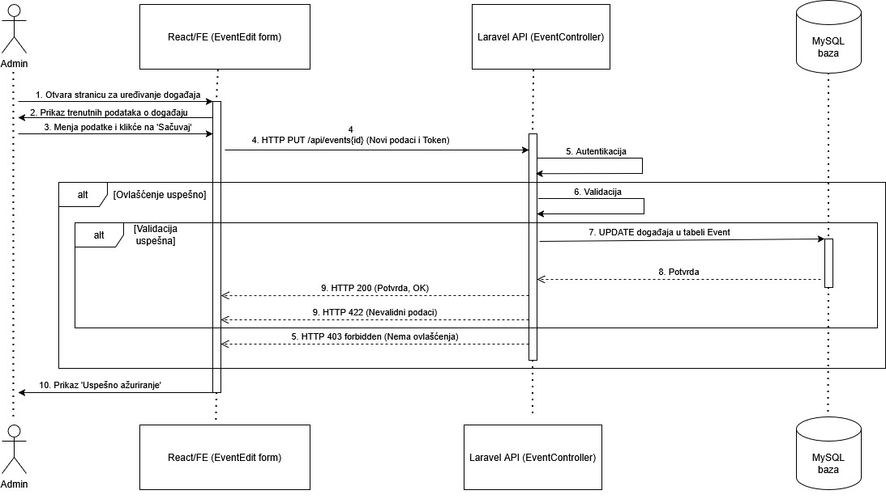

Model podataka – PMOV ili Dijagram klasa

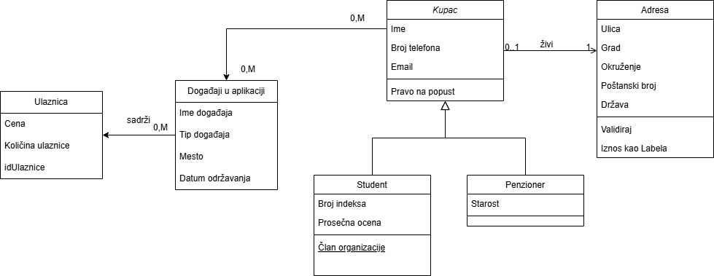

Predlog tehnologija koje će biti korišćene
U cilju izrade moderne, pouzdane i lako proširive web aplikacije za upravljanje događajima i prodaju ulaznica, izabran je tehnološki stog koji omogućava jasnu podelu odgovornosti između korisničkog interfejsa i serverske logike. Backend je zadužen za poslovnu logiku, sigurnost i obradu podataka, dok je frontend fokusiran na interakciju sa korisnikom i prikaz informacija u realnom vremenu.

Frontend
- React - omogućava izradu dinamičkog i responzivnog korisničkog interfejsa. Zahvaljujući komponentnoj arhitekturi, moguće je jednostavno razvijati i održavati složene funkcionalnosti, kao što su prikaz liste događaja, detalji događaja i forme za kupovinu ulaznica.
- Tailwind - Tailwind CSS omogućava brzo i precizno oblikovanje korisničkog interfejsa korišćenjem utility-klasa. Ovakav pristup doprinosi konzistentnom dizajnu aplikacije i olakšava prilagođavanje izgleda različitim ekranima.

Backend
- Laravel predstavlja osnovu serverskog dela aplikacije i koristi se za izgradnju REST API-ja. Pruža ugrađene mehanizme za rutiranje, validaciju podataka i obradu grešaka, što omogućava efikasnu implementaciju funkcionalnosti kao što su registracija, prijava korisnika i upravljanje ulaznicama.
- Sanctum omogućava sigurnu autentifikaciju korisnika putem tokena. Ovim pristupom se obezbeđuje da samo autorizovani korisnici mogu pristupati zaštićenim API rutama, kao što su kupovina i pregled kupljenih ulaznica.

Baza podataka
- MySQL - MySQL je izabran zbog pouzdanosti i podrške za relacioni model podataka. Struktura baze omogućava jasno definisane veze između korisnika, događaja i ulaznica, čime se obezbeđuje integritet i konzistentnost podataka.

Integracije
- REST API (JSON) - Komunikacija između frontenda i backenda odvija se putem REST API-ja, pri čemu se podaci razmenjuju u JSON formatu. Ovakav pristup omogućava brz i efikasan rad SPA (Single Page Application) arhitekture.
- SendGrid / Mailtrap - Email servis se koristi za slanje sistemskih poruka korisnicima, kao što su potvrda registracije, obaveštenje o uspešnoj kupovini ulaznice ili reset lozinke. Mailtrap se koristi u razvoju, dok se SendGrid koristi u produkciji.

DevOps
- Docker - Docker se koristi za kreiranje izolovanog i konzistentnog okruženja za razvoj i produkciju. Time se osigurava da aplikacija radi na isti način na različitim sistemima.
- GitHub Actions - GitHub Actions omogućava automatizaciju procesa testiranja i postavljanja aplikacije. Svaka izmena koda može biti automatski proverena i pripremljena za produkciono okruženje.

